

PADARIA XIBATA

BANCO DE DADOS II

ALUNOS:

THIAGO BRITO DE ASSIS

LUCAS BRELAZ

LUCAS PAZ

LUCIANO MONTE NEGRO LOPES

PADARIA XIBATA

BANCO DE DADOS II

Trabalho exigido pelo professor Rilmar gomes do 3º Módulo do curso técnico de informática referente a matéria de banco de dados II para a obtenção da nota da 3º avalição.

Alunos: Thiago brito de assis

Lucas brelaz

Lucas

Luciano montenegro

Turma: TCI

*OBJETIVOS DO PROJETO*

O objetivo do projeto em si ea colocar as habilidades dos alunos em prova tanto na area de progamação do banco quanto na area de progamação do sistema que usurfluira do banco.por esta em fase beta o sistema pode ainda ser aprimorado com versão em outras linguagens assim como otimização e expanção da linguagem que ate agora o mesmo foi progamado tendo como esta o objetivo central sendo cumprido pela equipe

*OBJETIVOS ESPECIFICOS*

ºDesenvolver os diagramas em UML

ºAplicar Conceitos de banco de dados

ºUtilizar conceitos da linguagem de progamação php

ºProjetar um sistema de facil uso entedimento para a manipulação do usuario

ºUtilizar conceitos de progamação web front-end,como html,css e a biblioteca Jquery

*DESCRIÇÃO DO PROJETO*

Uma padaria visa informatizar seus serviço de vendas para isso devera obedecer a seguinte descrição: o sistema devera manter cadastro de seus clientes armazenando suas respectivas informações como nome, cpf, telefone ,e-mail, assim como bairro onde mora tal como zona e seu sexo.

Os funcionários deverão conter: nome , cpf, salario ,login ,senha , data de admissão alem dos cagos de funcionario,gerente ou padeiro

O funcionário tipo vendedor poderá cadastrar e listar clientes, realizar vendas e lista-las e listar produtos.

Somente o funcionário do tipo gerente poderá cadastrar novos funcionários, cadastrar produtos e ainda e também poderá cadastrar clientes.

A venda só poderá ser realizada pelo funcionário vendedor tal como o gerente,caso o produto tenha disponibilidade, após a venda o estoque sera atualizado.

Descrição do cadastro do funcionário

O usuario clicara na opção funcionários na barra de navegação superior e em seguida clicara em cadastrar funcionario,o sistema retornara a pagina de cadastro de funcionario , o usuário gerente clicara no botão de cadastrar funcionário e o sistema retornara para a pagina de registro do funcionário com as informações :nome , cpf , salario ,login ,senha e cargo.

No método de edição ira abranger todas os métodos de cadastros inclusos :cliente ,funcionário e produtos

No método de excluir o usuário clica na opção de excluir e a exclusão e feita

*diagrama case de uso*

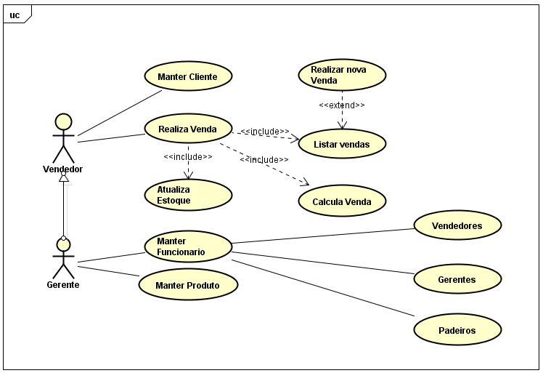

*diagrama er*

